测试前请务必将解压后的AVL文件夹置于D盘目录下，即D:\AVL。

1. 在D:\AVL\input.txt文件中输入测试数据，其中第一行为数据的数量，其余各行均为数据。

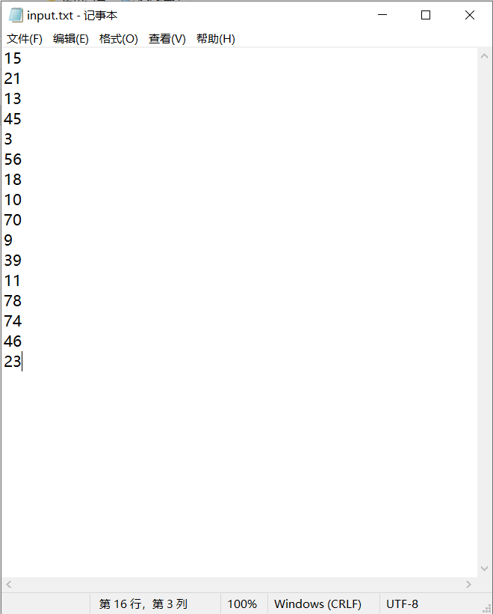

1. 运行D:\AVL\AVL.exe，使用文件中的数据对AVL树进行初始化。程序打印在建立AVL树时进行的所有旋转的种类，并图形化输出AVL树的所有结点（这里的AVL树为横向打印，即最左边为根节点，越往右结点的高度越高，括号外是结点保存的数据，括号内为该结点的平衡因子）

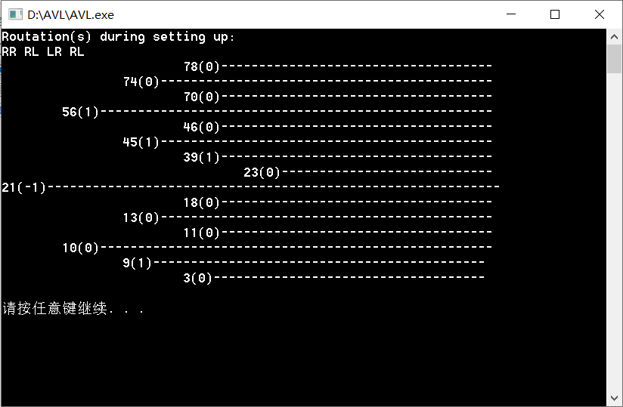

1. 选择删除数据功能，删除46

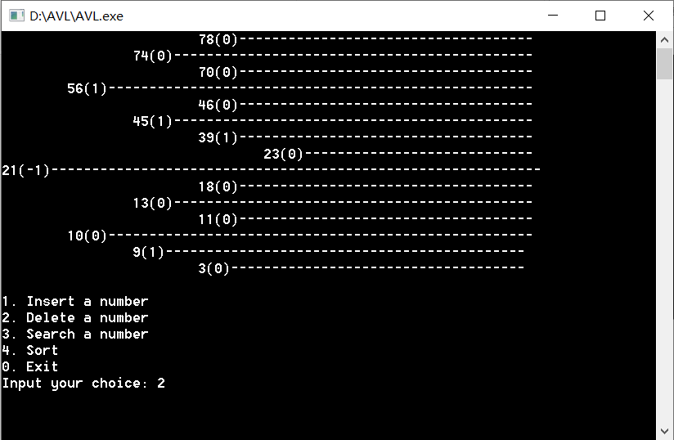

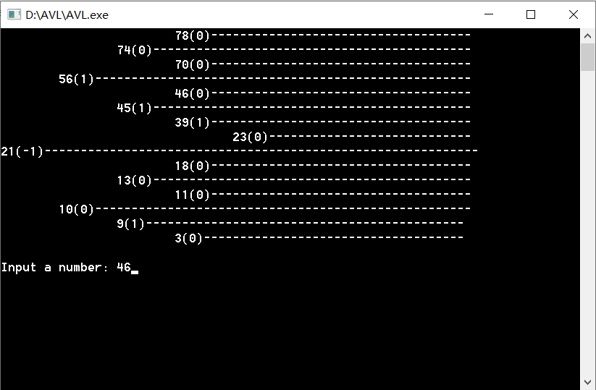

1. 打印在删除数据时进行的所有旋转的种类和删除后的AVL树

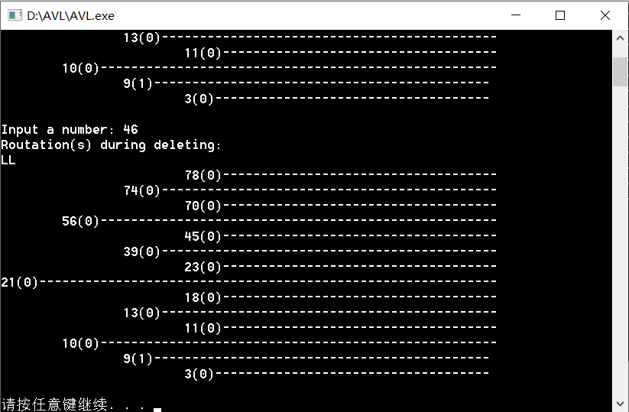

1. 选择插入功能，插入数据2

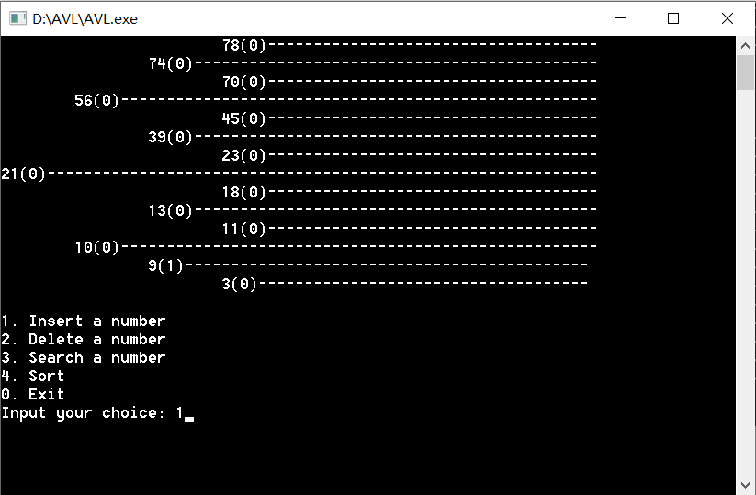

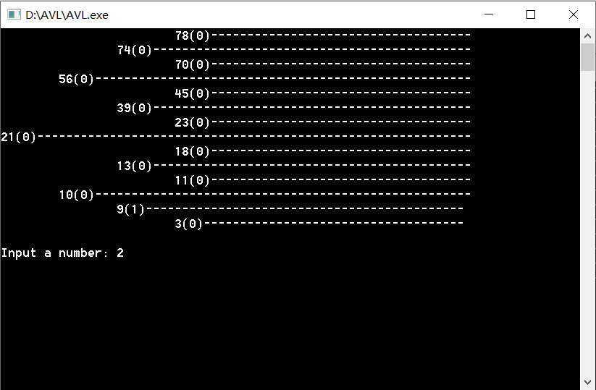

1. 打印在插入数据时进行的所有旋转的种类和插入后的AVL树

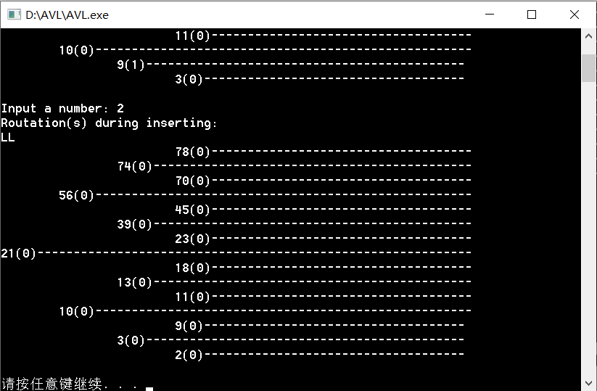

1. 选择查找功能，查找数据18

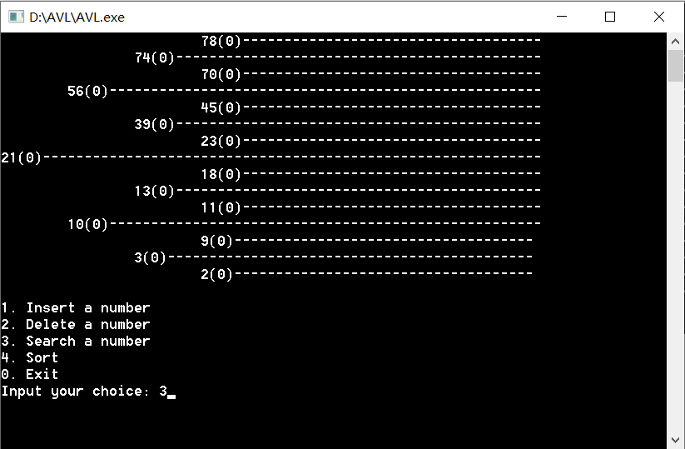

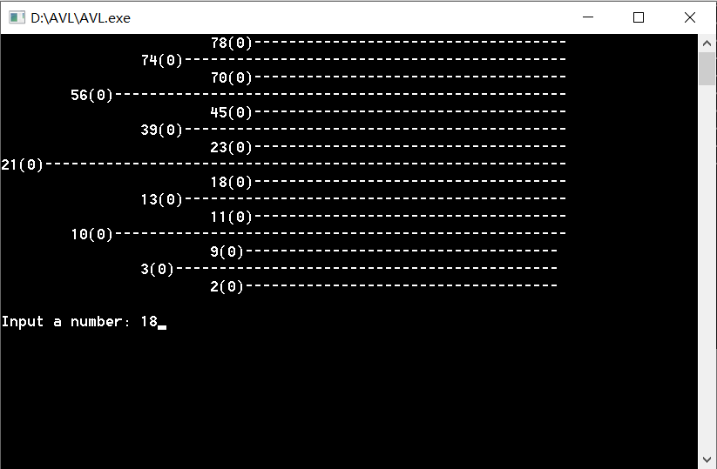

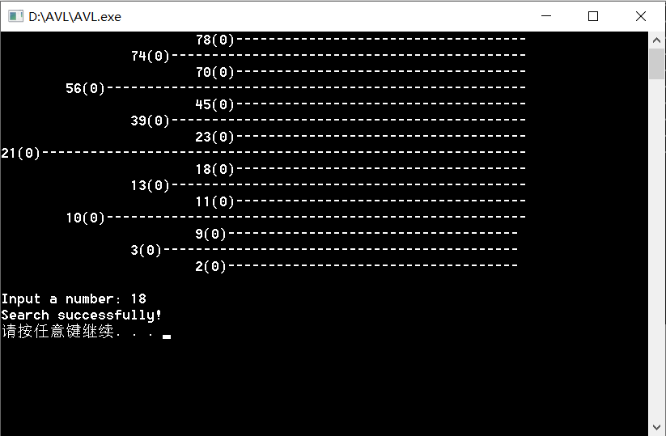

1. 选择排序功能

